Sistemas de recuperación total de textos.

Full retrieval text systems.

Indice.
Sistemas de recuperación total de textos. 1
Indice. 2
Introducción. 4
Construcción de Índices. 5
Índices Invertidos. 5
Compresión de Archivos Invertidos. 7
Compresión de punteros. 8
Modelos Globales. 9
Modelo Binario Plano. 9
Códigos Unarios. 9
Código Gamma. 10
Códigos Delta. 12
Comparativo. 14
Modelo global tipo Bernoulli. 15
Códigos de Golomb. 15
Modelo Global de Frecuencia Observada. 18
Modelos Locales. 18
Modelo Local tipo Bernoulli. 18
Modelo Local Tipo Bernoulli escalonado. 19
Modelo Hiperbólico Local. 19
Modelo Local de Frecuencia Observada. 20
Batching. 20
Resumen. 21
Almacenamiento de los términos (léxico). 21
Términos de longitud fija. 22
Concatenación de términos. 22
Front Coding. 23
Front Coding Parcial. 24
Hashing Perfecto y Mínimo. 25
Estructura del archivo invertido. (resumen). 30
Construcción de Índices Invertidos. 31
Inversión por transposición de matrices. 31
Inversión usando listas enlazadas. 32
Inversión por sort. 33
Optimizaciones. 37
Optimizaciones para ahorrar espacio en el índice. 37
Optimizaciones en la construcción del índice. 38
Inversión por sort: Compresión del archivo auxiliar. 38
Signature-Files. 39
Construcción de Signature-Files. 40
Bitmaps. 41
Compresión de bitmaps. 42
Arboles de derivación binaria. 42
Resolución de Consultas. 44
Consultas Booleanas. 44
Consultas puntuales. 44
Consultas conjuntivas. 44
Consultas disyuntivas. 45
Consultas compuestas. 45
Wildcards. 45
Búsqueda por Fuerza Bruta. 46
N-Gramas. 46
Léxico rotado. 46
Consultas Ranquedas. 47
Coordinate Matching. 48
Producto Interno. 48
Modelos de espacios vectoriales. 51
El metodo del Coseno. 52
Implementación del método del coseno. 53

Introducción.

Este apunte trata sobre un campo especíico de las bases de datos en el cual se han realizado avances muy importantes en los útimos 5 años, estos sistemas denominados tambien sistemas de manejo de texto son grandes bases de datos en las cuales la informació se encuentra almacenada fundamentalmente en forma de textos. Algunas caracteríticas fundamentales de estas bases de datos y que permiten distinguirlas de las demas son:

- Enormes volúmenes de información en forma de textos.
- Frecuentemente los textos son acompañados de imágenes o gráficos.
- Se requieren índices especiales que permitan realizar consultas sobre los textos almacenados.
- El espacio ocupado, tanto por los textos como por los índices es crítico.
- Las consultas deben resolverse en forma rápida aun para colecciones de gran tamaño.

Varios sistemas que presentaban este tipo de requerimientos fueron implantados usando bases de datos relaciónales o incluso archivos planos resultando en un fracaso absoluto. Un ejemplo muy actual y que muestra el enorme espectro que cubren estos sistemas son las enciclopedias, tutoriales o textos que se distribuyen en Cd-Rom, este tipo de aplicación cubre todos y cada uno de los requisitos que menciónabamos antes.

Este tipo de sistemas se caracterizan por reunir una enorme cantidad de información textual y el objetivo de automatizar esta información es poder realizar consultas sobre los datos que manualmente serían irrealizables o bien insumirían una enorme cantidad de tiempo. Por ejemplo:

- Cuales son los textos de mayor relevancia para un conjunto de temas.
- En qué textos puede encontrarse una determinada palabra.
- En qué textos pueden encontrarse dos o mas palabras o bien una palabra u otra.
- etc.

Para la linguistica,por ejemplo analizar en que contextos utilizo un autor una determinada palabra es un trabajo de suma importancia, este tipo de trabajo se denomina concoradancia. Una concordancia de las obras de Shakespeare insumió en el siglo pasado la vida de una persona, sus hijos y los hijos de estos. Hoy en día estas otrora maratónicas tareas ya no cobran vidas y pueden realizarse en lapsos de tiempo realmente sorprendentes.

Basicamente estos sistemas estan compuestos por textos índices almacenados en disco y un sistema o motor de interpretación, optimización, resolución de consultas y recuperación de información en base a las consultas. Un abogado que quiera obetener aquellos artículos legales en los cuales se trate un determinado tema no va a poder entender que la consulta insuma varias semanas ni tampoco que se necesiten 20Gb de espacio en disco para resolverla, aunque suene exagerado esto es exactamente lo que se necesitaba para dicha consulta usando una base relaciónal para guardar los textos.

Los sistemas de recuperación total de textos pueden construirse en forma independiente, anexarse como modulo a un sistema de mayor envegadura o bien anexarse como una funciónalidad mas de una base de datos relaciónal. Curiosamente las bases de datos orientadas a objetos parecen mas flexibles para incorporar estas funciones a los objetos de tipo ‘texto’, mas alla de esta facilidad la usabilidad real de una base de datos orientada a objetos permanece en discusión.

En este apunte trataremos los temas mas delicados de este tipo de sistemas: el almacenamiento de los textos, el almacenamiento y construcción de los índices y la resolución de consultas. Muchos de los temas aqui tratados son bastante nuevos y resultan muy interesantes no solo para este tipo de sistemas sino tambien en otros campos.

Pre-requisitos: Este es un apunte netamente técnico, si bien los temas han sido tratados en profundidad y con ejemplos en casi todos los casos hay algunos temas que el lector debe conocer para poder estudiar en profundidad este tema. En este apunte suponemos que el lector tiene conocimientos de programación y estructuras de datos complejas (árboles, tries, hash-tables etc). Nociones básicas de cálculo logarítmico. Conocimientos de probabilidad y estadística. Conocimientos de teoría de la información y compresión de datos, códigos prefijos, códigos de huffman, compresión aritmetica. Manejo de índices, índices invertidos árboles B, B+. Sort interno y externo, Natural Selection, Replacement Selection, Key-Sort. etc.

Construcción de Índices.

La construcción de un índice se hace en base a dos palabras que debemos definir: términos y documentos.

En líneas generales, un índice sirve para buscar dentro de un texto determinado uno o mas términos, los resultados son aquellos documentos que matchean la consulta formulada. Dependiendo de la aplicación para la cual vaya a usarse la base de datos los términos y los documentos pueden ser definidos en forma muy variada. Por ejemplo podemos decir que un término es una palabra y que el documento está especificado por un número de párrafo o bien que los términos son temas y que el documento es un determinado archivo.

Término: Un término es la unidad mínima de información que puede buscarse en un texto. En el 99% de los casos se define que un término es una palabra. En general se limita la longitud de los términos a 256 caracteres y además no se consideran términos a los números de mas de 4 digitos.

Documento: Un documento es la unidad mínima de información que se recupera del texto. Al realizarse una consulta la msima devuelve el o los documentos que matchean con la consulta formulada. En general un documento es una línea, un párrafo, una página o bien un archivo completo de texto.

Índices Invertidos.

Un índice invertido es un listado de todos los términos de un texto acompañados por todos los números de documento en los cuales aparecen dichos términos.

Término1 + Número_ocurrencias + Documento1 + Documento2 ..... + DocumentoN.
....
TérminoN

Ejemplo:

Si tenemos el siguiente fragmento de texto:
En algunos casos, la verdad es la unica
fuente de iluminación con la que pueden
contar algunos tristes personajes que
ni siquiera cuentan con la iluminación
natural con la que todos nacemos.

Supongamos que nuestros términos son las palabras del texto y que definimos que un documento es una línea. Tendremos pues 5 documentos en total.

El índice invertido para el fragmento en cuestión sería de la forma:

Palabra | Docs | Documentos.
En | 1 | 1
algunos | 1 | 1
casos | 1 | 1
la | 4 | 1,2,4,5
verdad | 1 | 1
es | 1 | 1
unica | 1 | 1
fuente | 1 | 2
de | 1 | 2
iluminación | 2 | 2,4
con | 3 | 2,4,5
que | 3 | 2,3,5
pueden | 1 | 2
contar | 1 | 3
algunos | 1 | 3
tristes | 1 | 3
personajes | 1 | 3
ni | 1 | 4
siquiera | 1 | 4
cuentan | 1 | 4
natural | 1 | 5
todos | 1 | 5
nacemos | 1 | 5

Cada uno de los números de documento que acompañan a los términos indica un número de línea en el texto donde aparece el término, como puede verse si un término aparece mas de una vez en una línea solo se incluye una única referencia. A cada una de estas referencias la denominaremos ‘puntero’

Ademas del ejemplo muy breve de nuestro pequeñisimo fragmento de texto vamos a ejemplificar en este apunte los temas analizados a partir de datos de tres bases de datos reales que llamaremos Biblia, GNU y TREC.

Biblia es el texto completo de la biblia, considerando cada versículo como un documento. GNU es una colección de textos breves sobre computación que recopilo GNU, cada documentos es un archivo independiente. TREC, por último es la recopilación completa de toda la legislación australiana, en este caso cada párrafo es considerado un documento. Los datos estadísticos de estas tres colecciones son:

 | Bible | GNU | TREC
Documentos | 31102 | 64267 | 742358
Términos | 884988 | 2570939 | 335856749
Términos distintos | 9020 | 47064 | 538244
Punteros | 699131 | 2228135 | 136010026
Tamaño | 4,33 Mb | 14,05 Mb | 2,054 Gb

El contenido de los punteros puede ser simplemente un número de documento o puede hacerse mas específico, por ejemplo indicando número de documento, linea y palabra. Con esta información adiciónal podemos hacer consultas por proximidad, es decir dos o mas palabras que no estén separadas por mas de x cantidad de palabras. La información que contienen los punteros define la granularidad del índice, a mayor granularidad mas precisión para las consultas y la información recuperada pero a la vez mayor espacio se necesita para el índice. Para simplificar vamos a suponer que cada puntero indica unicamente un número de documento.

Para estimar el espacio ocupado por un archivo invertido podemos hacer el siguiente análisis: cada palabra en inglés o castellano ocupa en promedio 5 caracteres y esta seguida por uno o dos espacios en blanco y/o signos de puntuación. Si cada puntero ocupa 32 bits tenemos 4 bytes de punteros por cada 6 bytes de datos, esto es verdad si consideramos que cada término no aparece mas de una vez en cada documento lo cual no es verdad, con esta última consideración se puede estimar que la longitud de un archivo invertido es de aproximadamente el 55% de la longitud del archivo de datos.

Compresión de Archivos Invertidos.

Para bases de datos grandes, y para las que no son grandes en realidad tambiéen, el tamaño de un archivo invertido es relativamente excesivo, para la base TREC, por ejemplo, el archivo invertido ocuparía sin comprimir alrededor de 1,5Gb, lo cual definitivamente es mucho espacio. Para reducir el tamaño de los archivos invertidos se almacenan los mismos en forma comprimida.

Sabemos que un archivo comprimido esta formado por términos y luego una serie de números por término indicando aquellos documentos en los cuales puede encontrarse el término, en primer lugar vamos a analizar como comprimir la lista de números de documentos.

Compresión de punteros.

Ejemplo:

La palabra elefante aparece en un texto en los documentos 3,5,20,21,23,76,77,78. La entrada es de la forma:

Elefante;8;3,5,20,21,23,76,77,78

El 8 es la frecuencia del término y corresponde a la cantidad de docuementos en donde aparece el término, siempre que hablemos de frecuencia de un término en este apunte lo haremos contando cantidad de documentos y no ocurrencias individuales del término en todo el texto.

Como puede verse la lista de punteros esta formada por números en orden ascendente, otra forma de expresar la misma secuencia es escribir el primer número de documento y luego la distancia hasta el proximo número y asi sucesivamente. En nuestro caso quedaría.

Elefante;8;3,2,15,1,2,53,1,1

La nueva lista la denominaremos lista de ‘distancias’. Aunque no se note a simple vista la lista de distancias se puede comprimir con mayor facilidad que la lista de punteros. El motivo de esto reside en que para las palabras mas frecuentes (las que aparecen muchas veces en el texto) vamos a tener una lista de distancias cortas, mientras que las palabras mas raras presentaran una lista de distancias relativamente grandes en promedio. De esta forma las distancias cortas son mucho mas probables que las distancias largas y podemos aprovechar esta característica para comprimir la lista de distancias. Analizaremos varios modelos de compresión para la lista de distancias.

En primer lugar debemos distinguir dos tipos de modelos:

- Modelos globales:

Utilizan el mismo modelo de compresión para todas las entradas del archivo invertido.

- Modelos locales:

El modelo de compresión es distinto para cada entrada del archivo invertido y depende,de algun parametro almacenado en la entrada, como por ejemplo la frecuencia del término.

Todos los logaritmos de este apunte están en base 2 a menos que se indique otra base.

Modelos Globales.

Modelo Binario Plano.

Este es en realidad el modelo mas simple y en realidad no representa compresión alguna, lo que se hace es sabiendo que hay N documentos en el texto representar a cada puntero en log(N) bits.

Este modelo es bastante deficiente, en primer lugar supone que todas las distancias son equiprobables cosa que como vimos no es cierta y ademas usa longitudes fijas para todas las distancias. Si bien es el metodo mas simple (es terriblemente simple) es totalmente desaconsejable ya que como veremos es mucho mas conveninete un metodo que asigne a las distancias longitudes variables de acuerdo a su probabilidad.

Códigos Unarios.

Este es un modelo en el cual cuanto mas chica es la distancia menos bits se necesitan para representarla.

En unario una distancia X>1 se codifica como N-1 bits en uno y un bit en cero.

Ejemplos:

10 = 2
110 = 3
1110 = 4 etc...

La longitud de una distancia X es de X bits. La probabilidad de ocurrencia de una distancia X es en unario 2^-X ya que si la longitud es

lx = log (1/Px )
Px = 2^-lx
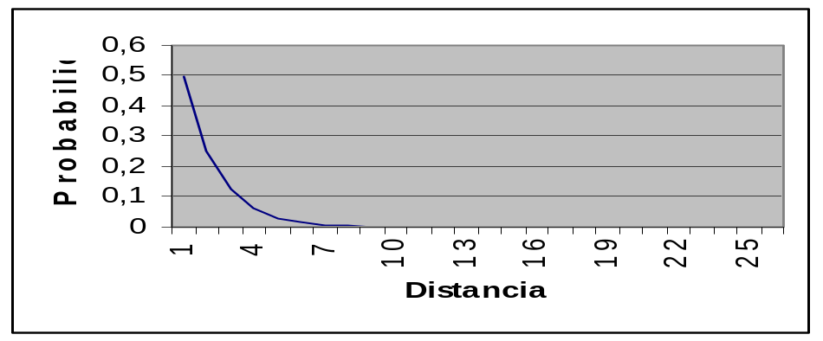Px = 2^-x

En el gráfico se ilustra como varia la probabilidad de ocurrencia en función de la distancia.
La longitud en bits utilizada para representar las distancias es lineal.

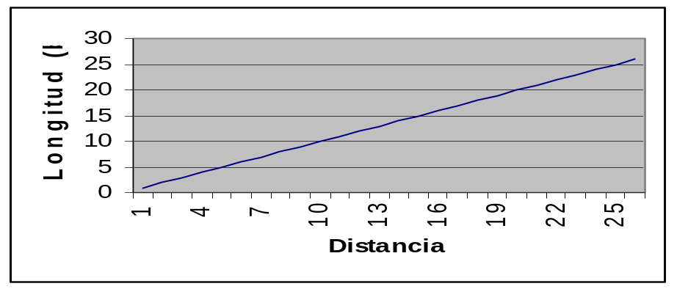

Código Unario. Para una distancia X.
Longitud en bits. | Probabilidad de ocurrencia.
X | 2^-X

El problema del código unario es que la variación de las probabilidades en función de las distancias es demasiado abrupta

Código Gamma.

En un código gamma una distancia x se representa como:

Un código unario correspondiente a 1+log(x)
y luego una representación binaria de X-2^log(x) que ocupa exactamente log(x) bits.

Ejemplo para X=9.
log(x) = 3 => hay que representar 4 en unario.
Seguido de 9-2^3 = 9-8 = 1 en binario usando 3 bits.

X = 1110 001 (7 bits)

Para decodificar se lee primero un número “c” en unario. Y luego se lee “b” en binario en c-1 bits
el número X se obtiene como X=2^(c-1)+b

Ejemplos:

1 = 0
2 = 100
3 = 101
4 = 11000
5 = 11001
6 = 11010
7 = 11011
8 = 1110000
9 = 1110001
etc.

La distancia x se representa en gamma usando 1+2*log(x) bits.
Por lo que la probabilidad es 2^-lx = 2^-(1+2 log x) = 1/2X^2

Código Gamma. Para una distancia X.
Longitud en bits. | Probabilidad de ocurrencia.
1+2 log x | 1/2x^2

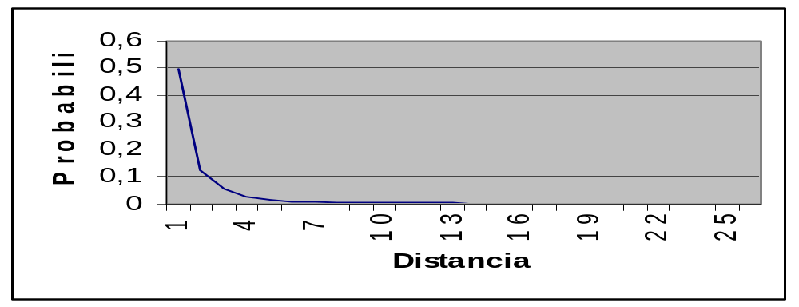

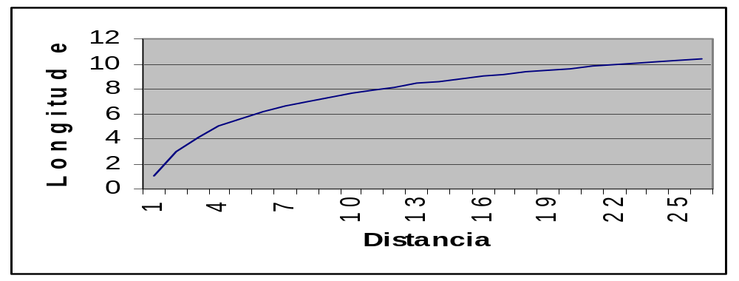

Un código puede expresarse tambien en forma vectorial como relativo a un vector. Para el código gamma el vector es

Vg = 1,2,4,8,16,32, etc...

Luego un número se representa como “k+1” en unario y “r” en binario de k bits.

Para X=9 k es 3 pues 1+2+4 < 9 <= 1+2+4+8
Y r=1 pues 9-(1+2+4)-1 = 1

Si el vector fuera

Vx = 1,2,2,4,4,4,8

X=9 se representaría con k=3 pues 1+2+2<9<=1+2+2+4
y r=3 pues 9-(1+2+2)-1 = 3.

Entonces el código sería: 1110 011

El código unario, que ya estudiamos puede expresarse en forma vectorial como relativo al
Vu = 1,1,1,1,1

Códigos Delta.

Los códigos delta son similares a los códigos gamma, la distinción consiste en que la parte que en Gamma se expresaba en unario en el código delta se expresa en gamma.

Ejemplo:

1110 001 = 9 en gamma.

1110 en unario es 4, 4 en gamma es 11000

- 9 en delta es 11000 001

Código Delta. Para una distancia X.
Longitud en bits. | Probabilidad de ocurrencia.
1+2 (log log 2x) + log x | 1/2x(logx)^2
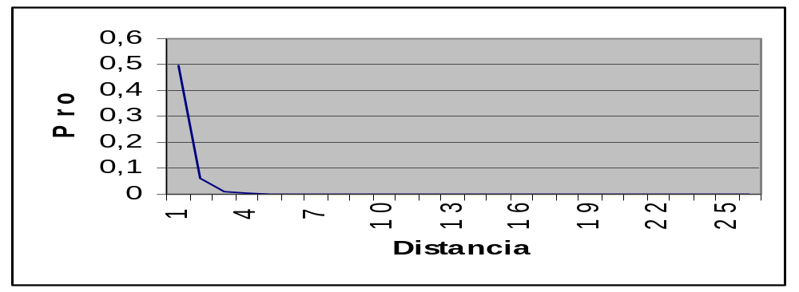

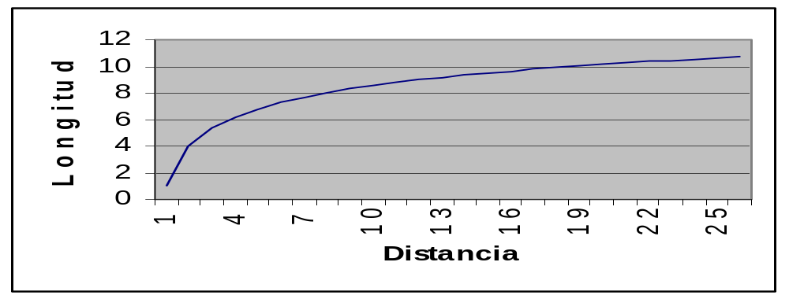

Comparativo.

Número | Unario | Gamma | Delta
1 | 0 | 0 | 0
2 | 10 | 100 | 1000
3 | 110 | 101 | 1001
4 | 1110 | 11000 | 10100
5 | 11110 | 11001 | 10101
6 | 111110 | 11010 | 10110
7 | 1111110 | 11011 | 10111
8 | 11111110 | 1110000 | 11000000
9 | 111111110 | 1110001 | 11000001
10 | 1111111110 | 1110010 | 11000010

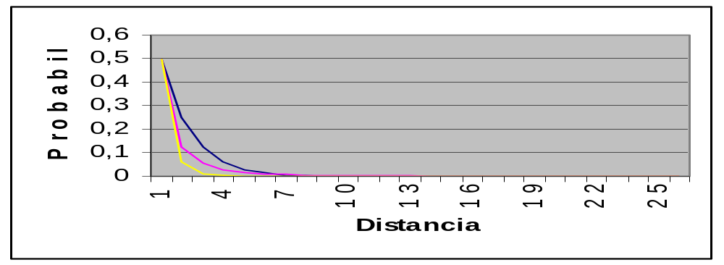

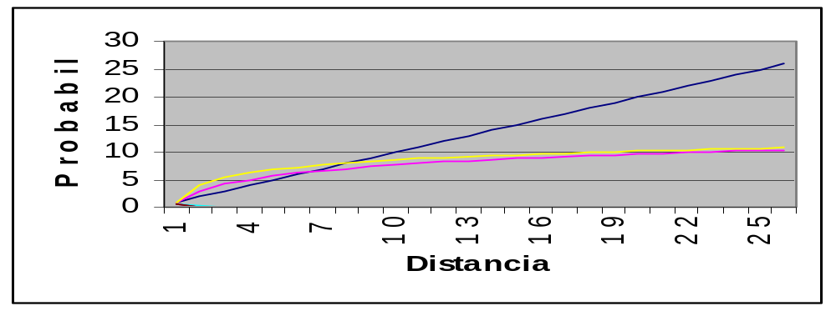

A primera vista parece que los códigos delta ocupan mayor longitud que los gamma, esto es cierto para valores chicos, con valores mas grandes la tendencia se revierte ya que la curva de longitudes de delta crece mucho menos que la del código gamma y eventualmente el mismo lo supera. Por ejemplo para X=1000000 el código gamma ocupa 39 bits y el delta solamente 28.

Modelo global tipo Bernoulli.

Supongamos que es posible conocer el número ’f’ que es la cantidad de punteros (distancias) a almacenar. Podemos entonces calcular la probabilidad de que un documento contenga una determinada palabra como un proceso Bernoulli en donde las palabras se distribuyen en forma pareja en el texto. La probabilidad se calcula como el número f dividido la cantidad de documentos del texto y luego dividido por la cantidad de términos del texto.

p = f/N*n

f = cantidad de punteros a almacenar.
N = cantidad de documentos.
n = cantidad de términos.

Notemos que p es un dato perteneciente a toda la base y es igual para todas las entradas del archivo invertido, por eso este es un modelo global.

Para Biblia por ejemplo f=699131, N=31102 y n=9020. Por lo que p = 0,0025

De aqui se pude calcular la probabilidad de una distancia X como la probabilidad de X-1 no ocurrencias de probabilidad 1-p y luego una ocurrencia del término de probabilidad p.

P(x) = (1-p)^(x-1) * P

Y la formula presenta una distribución geometrica.

A partir de dichas probabilidades se podrian comprimir las distancias usando compresión aritmetica, lo cual seria un tanto complejo, para simplificar el proceso de compresión de distancias se recurre a los Códigos de Golomb, llamados asi por su descubridor A.Golomb un californiano que invento estos códigos en 1966.

Códigos de Golomb.

Para un determinado parametro “b” un número X se codifica como.

q+1 en unario.
r en binario en forma prefija.

Siendo q=(X-1)/b
r= x-qb-1

Por ejemplo para b = 3 hay tres restos posibles (0,1,2) que en forma prefija se codifican como 0,10,11

Para b=6 hay seis restos posibles que en notación prefija son: 00,01,100,101,110,111.

Ejemplo: Sea X=9

Con b=3 q=2 r=2

- X en golomb con b=3 es 110 11

Con b=6 q=2 r=2

- X en golomb con b=6 es 10 100

En la forma vectorial los códigos de Golomb son relativos a

Vg = b,b,b,b,b,b

Ejemplos:

Número | b=3 | b=6
1 | 00 | 000
2 | 010 | 001
3 | 011 | 0100
4 | 100 | 0101
5 | 1010 | 0110
6 | 1011 | 0111
7 | 1100 | 1000
8 | 11010 | 1001
9 | 11011 | 10100
10 | 11100 | 10101

El problema consiste, pues, en encontrar el “b” optimo para representar las distancias en función del número “p” obtenido del proceso Bernoulli.

Se demuestra (aqui no por suerte) que “b” es óptimo si satsiface.

(1-p)^b + (1-p)^(b+1) <= 1 < (1-p)^(b-1) + (1-p)^b

De aqui puede despejarse “b”.

b = log (2-p) / - log (1-p)

Tabla de “b” óptimos segun el rango de “p”

Rango | “b” optimo.
0,3820 ... | 1
0,2452 – 0,3819 | 2
0,1810 – 0,2451 | 3
0,1434 – 0,1809 | 4
0,1188 – 0,1433 | 5
0,1014 – 0,1187 | 6
0,0841 – 0,1013 | 7
0,0785 – 0,0840 | 8
0,0705 – 0,0784 | 9
0,0640 – 0,0704 | 10
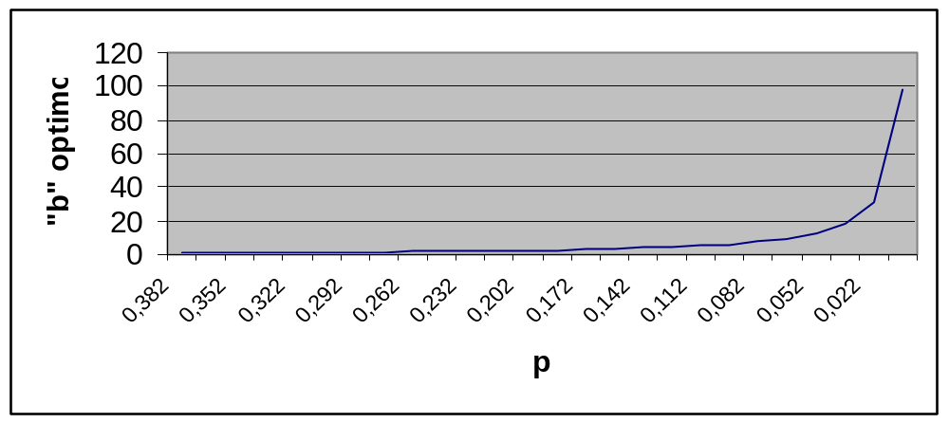

En colecciones grandes donde p es muy chico el “b” óptimo tiende a ser un número grande, para Biblia por ejemplo el “b” óptimo es 278 y para TREC el “b” óptimo es 2036.

Si se diera el caso en el cual p>0,5 usando este modelo es conveniente invertir el archivo invertido!!! Es decir incluir por cada término punteros a los documentos que NO contienen dicho término.

Modelo Global de Frecuencia Observada.

El modelo de compresión usado por este modelo es bastante sencillo, se cuenta la frecuencia de cada distancia en el archivo invertido (leyendo todas las entradas) y luego se representan dichas distancias usando Huffman o bien compresión aritmetica para codificar las distancias con longitud mínima.

En teoría este modelo parece ser muy bueno, sin embargo es apenas mejor que el código Delta, esto se debe a que hacer una estadística sobre las distancias mas frecuentes sin considerar la frecuencia de los términos es incorrecto. Los términos mas frecuentes tendrán muchos mas punteros (distancias) que aquellos que son menos probables (esto es obvio) entonces puede que sea mas conveniente (y de hecho lo es) representar con menor longitud a las distancias de los términos mas frecuentes sin importar cuales son dichas distancias.

Esto es precisamente lo que hacen los modelos locales.

Modelos Locales.

Modelo Local tipo Bernoulli.

En este modelo partimos de la suposición de que se conoce ft, frecuencia del término “t” en el texto. Luego para este modelo se utilizan los códigos de Golomb calculando “b” a partir de la frecuencia del texto. (Y no a partir de un p generico para todo el texto como en el modelo global).

Dado ft => p = ft/N (probabilidad de ocurrencia de dicho término)
Y luego se calcula “b” en base a “p”.

Por ejemplo en el texto GNU la palabra ‘Hapax’ usa b=514563 (19, 20 o 21 bits por distancia) meintras que algunos términos muy frecuentes como por ejemplo el espacio en blanco usan b=7 (3 bits por distancia). Esto es favorable al promedio de 11 bits que se obtenia con “b” = 2036 en el modelo global.

Si un término es muy comun un valor de “b”=1 degenera en un código unario para las distancias. Con lo cual lo que se guarda es en realidad un bitmap del término !!. De aqui puede deducirse que un archivo invertido jamas podra ocupar mas espacio que un bitmap.

Para cada entrada del invertido hay que almacenar ft ya que de alli surgen los cálculos para poder decodificar las distancias. Como es comun que existan muchas frecuencias chicas para guardar los ft en el archivo invertido es conveniente usar el código Gamma.

Modelo Local Tipo Bernoulli escalonado.

El problema de los modelos tipo Bernoulli reside en que es poco racional suponer que los términos se distribuyen uniformemente en los documentos. Hay documentos que tratan un tema específico, textos en los cuales en un capitulo se menciona mucho a un personaje que luego muere, etc. Si graficamos las posiciones en donde ocurre una determinada palabra en un texto podemos observar algo de la forma:

Este fenómeno se conoce como ‘clustering’ y aunque parezca extraño ocurre con la gran mayoría de las palabras de cualquier texto. Una forma de adaptar el proceso Bernoulli a este fenómeno es tomar un vector que es en cierta forma una combinación de los códigos gamma y los de Golomb de la forma V=(b,2b,4b,....2^ib) y luego codificar usando códigos de Golomb. Tomando al número “b” como la distancia media de cada entrada del archivo invertido nos aseguramos que al menos la mitad de las distancias caen en el primer bucket del vector. Para este modelo hay que guardar “b” en cada entrada, como “b” es grande para los términos mas raros conviene en realidad guardar N/b usando códigos Gamma.

Modelo Hiperbólico Local.

En este modelo para una distancia x, P(x) se calcula como.

P(x) = u/x

siendo

u= 1/ln(m+1)+0,5772

m es la distancia máxima probable (cantidad de términos del texto).

Las distancias se comprimen en función de su probabilidad usando compresión aritmetica.

Este modelo representa las probabilidades usando una distribución hiperbólica que ajusta mejor al fenomeno de clustering que el proceso Bernoulli. Sin embargo es el modelo mas dificil de implementar ya que no es posible usar los códigos de Golomb y es necesario aplicar compresión aritmetica,la complejidad y lentitud que insume implementar este modelo es causa suficiente para dejarlo de lado aunque teoricamente es muy eficiente.

Modelo Local de Frecuencia Observada.

Este es el mas refinado de todos los modelos, para cada entrada del archivo se calcula la frecuencia de cada distancia y luego en base a dichas frecuencias se comprime cada distancia usando Huffman o bien compresión aritmetica. Si bien este modelo es evidentemente el mejor tenemos la desventaja de tener que guardar muchos datos en cada entrada del archivo invertido.

El modelo requiere almacenar la cantidad de distancias y luego las longitudes Huffman de los códigos de cada distancia. Teniendo en cuanta lo que ocupa cada uno de los modelos a guardar en cada una de las entradas este modelo termina siendo parecido en cuanto al nivel de compresión a los códigos gamma y es evidente que aquellos son mucho mas sencillos de implementar.

El problema de este modelo es que se tienen que almacenar muchos modelos, para soluciónar este problema se recurre a una técnica denominada ‘Batching’.

Batching.

La idea de esta técnica es que compartir el mismo modelo para los términos de igual frecuencia, de forma tal que para los N términos de igual frecuencia solo se almacena un modelo. De esta forma se necesitan tantos modelos como frecuencias distintas haya. Una mejora es guardar un modelo no por frecuencias iguales sino por log(ft) iguales. Con lo cual se reduce un poco mas la cantidad de modelos a guardar. Otra posibilidad es usar otra base para el logaritmo y una forma muy usada es log 1,618033 (ft) es decir el logaritmo en base al número aureo (aparece en todos lados). Este logaritmo se basa en la serie de Fibonacci por lo cual para las entradas de frecuencia 1 se guarad un modelo, lo mismo para las entradas de frecuencias 2 y 3. Luego se guarda un unico modelo para las frecuencias 4 y 5. Otro para las frecuencias 6,7,8 etc... siguiendo la serie de Fibonacci.

Los modelos basados en esta técnica no son demasiado complejos (ya que puede usarse Huffman) y resultan extremadamente eficientes.

Resumen.

A continuación resumimos en una tabla la cantidad de bits por puntero en promedio utilizados por cada uno de los metodos vistos para las olecciones Biblia, GNU y Trec.

Metodo | Bible | GNU | TREC
Unario. (global) | 264 | 920 | 1719
Binario, Flat Model. (global) | 15,00 | 16,00 | 20,00
Bernoulli. (global) | 9,67 | 11,65 | 12,61
Gamma. (global) | 6,55 | 5,69 | 6,43
Delta. (global) | 6,26 | 5,08 | 6,19
Frecuencia observada. (global) | 5,92 | 4,83 | 5,83
Bernoulli. (local) | 6,13 | 6,17 | 5,73
Hiperbolico. (local) | 5,77 | 5,17 | 5,74
Bernoulli escalonado. (local) | 5,68 | 4,71 | 5,28
Batched. (local) | 5,61 | 4,65 | 5,27

Como puede observarse hay varios modelos que funciónan bastante bien, la elección del modelo a utilizar dependera del tiempo que se disponga para implementar el método, la forma en que se vaya a utilizar el índice y el grado de ahorro de espacio en disco que quiera utilizarse. En líneas generales nosotros recomendamos el modelo local tipo Bernoulli usando códigos de Golomb, aunque hay muchos otros sistemas que funcionan muy bien con otros metodos.

De esta forma cerramos el tema de compresión de los punteros del archivo invertido, ahora resta analizar la forma en la que se van a almacenar los términos para definir la estructura del índice.

Almacenamiento de los términos (léxico).

En esta sección se analizan diversos metodos para guardar los términos, quienes junto con los punteros conforman el índice, en esta sección suponemos que la forma en la cual se van a almacenar los punteros ya fue decidida y es independiente de la forma en la que se codifiquen las palabras. Para los calculos estimativos de esta sección omitimos el espacio necesario para guardar los punteros (que es constante pues no depende de como se guarden los strings o términos).

Términos de longitud fija.

Una primera solución sonsiste en definir una longitud maxima fija para los términos y luego almacenar en el archivo invertido el término, su frecuencia y los punteros de la forma.

TÉRMINO + FRECUENCIA + PUNTEROS.

Ejemplo:

Término | Freq | Punteros
casa | 20 | xxx
casado | 5 | xxx
cascada | 3 | xxx
cascote | 1 | xxx
casita | 2 | xxx

Esta solución si bien es la mas simple desperdicia muchísimo espacio en disco ya que la longitud promedio de un término en el índice es de alrededor de 8 bytes (notar que la longitud promedio de una palabra en el texto es menor ya que las palabras cortas son mas frecuentes, en el índice cada palabra se almacena solo una vez por lo que el promedio crece), con lo cual si tenemos una longitud maxima de alrededor de 20 caracteres desperdiciamos en promedio 12 bytes por entrada. El desperdicio en disco es enorme, para la base TREC el espacio necesario para guardar los términos (sin contar los punteros) es de 28Mb.

Concatenación de términos.

Una solución mejor consiste en concatenar todos los términos del índice en una parte del índice y en otra almacenar la frecuencia, un offset a la sección de strings y los punteros. Nuestro ejemplo quedaría de la forma.

STRINGS: casacasadocascadacascotecasita

Frecuencia | Offset al string | Punteros
20 | 0 | xxx
5 | 4 | xxx
3 | 10 | xxx
1 | 17 | xxx
2 | 24 | xxx

La tabla puede guardarse por ejemplo a continuación de los strings (almacenando al principio de los strings la longitud en bytes de los mismos). Con esta técnica necesitamos 4 bytes extras por entrada (para el offset) pero ahorramos los 12 bytes que se desperdiciaban en promedio. Para el mismo índice de la base TREC que ejemplificabamos antes el espacio se reduce de 28 a 20Mb, pero esto aun es mucho, la proxima solución consiste en ahorrar offsets representando en la tabla no todos los términos sino uno de cada “n” términos de la siguiente forma.

La estructura es muy similar a la anterior pero con cambios leves, en primer lugar la tabla contendra una entrada por cada “n” palabras del texto. A cada término, a su vez hay que pre-concatenarle su longitud. Luego lo que se guarda es: los strings, una tabla de offsets y la tabla de frecuencias y punteros (en donde se mantiene una entrada por término)

Ejemplo usando N=2.

STRINGS: 4casa6casado7cascada7cascote6casita

Frecuencia | Punteros
20 | xxx
5 | xxx
3 | xxx
1 | xxx
2 | xxx

Offset
0
12
29

Con esta técnica ahorramos un poco mas de espacio y el índice de TREC pasa de 20 a 18 Mb.

Esta técnica hace que las busquedas en el índice sean un tanto mas complejas al agregarse el procesamiento secuencia de un bloquecito de “n” términos. Sin embargo esto no complica realmente mucho la eficiencia de las busquedas en el índice ya que una busqueda binaria usando la tabla de offsets y recorriendo secuencialmente cada bloquecito de términos apuntado por un offset no es demasiado mas lenta que una busqueda binaria normal.

Front Coding.

Un detalle muy aprovechable para comprimir los términos es que los mismos se guardan ordenados alfabeticamente y las palabras que son consecutivas unas de otras suelen compartir varios caracteres en comun, para aprovechar esta caracteristica se utiliza una técnica denominada Front coding, en la cual lo que se guarda es la cantidad de caracteres que se repiten del término anterior, la cantidad de caracteres nuevos, cuales son dichos caracteres y luego obviamente la frecuencia y los punteros.

Para nuestro ejemplo queda algo de la forma:

Repetidos | Distintos | Chars | Freq | Punteros
0 | 4 | casa | 20 | xxx
4 | 2 | do | 5 | xxx
3 | 4 | cada | 3 | xxx
4 | 3 | ote | 1 | xxx
3 | 3 | ita | 2 | xxx

Con esta técnica el ahorro pasa a ser mucho mayor, sin embargo tiene una desventaja notablemente seria: ya no es posible realizar busquedas binarias. Para combinar las ventajas en acceso de la busqueda binaria con el ahorro de espacio del Front-Coding se utiliza una técnica denominada Front-coding parcial.

Front Coding Parcial.

En un esquema de front coding parcial los términos se almacenan usando front coding con la excepción de que uno de cada “n” términos se almacenan completos. De esta forma vuelve a ser posible la busqueda binaria. Lo que se hace simplemente es cada “n” términos poner repetidos=0, poner en distintos la longitud del término y en Chars el término completo. Con este metodo se puede usar una busqueda binaria muy similar a la que se usaba antes al guardar 1 de 4 offsets, como ya habiamos mencionado el desperdicio en eficiencia es muy poco.

Usando n=4 con Front-Coding parcial el índice de TREC pasa de 18 Mb a 15 Mb.

Todas estas técnicas sirven para almacenar los strings en la forma mas comprimida posible y lograr almacenar los términos en la menor cantidad de espacio posible, los 15Mb a los que llegamos si bien es mucho menos que los 28 Mb originales sigue siendo una cantidad de espacio importante, con todo lo hecho pareceria que la unica forma de ahorrar aun mas espacio es eliminando completamente los strings y, aunque suene increible, eso es exactamente lo que vamos a hacer a continuación.

Hashing Perfecto y Mínimo.

Una función de hashing es una función que convierte un string de una cierta longitud (o de longitud variable) en un número comprendido en un cierto rango. Una función de hashing puede producir colisiones, es decir que dos o mas strings originen como resultado el mismo número, se dice entonces que estos strings son sinonimos.

Función de hashing:

Dado un string ‘s’ y un espacio de direcciones N.

h(s) =r tal que 0<=r<=N.

Funciones de hashing perfectas.

Una función de hashing es perfecta si nunca produce colisiones.

Función de hashing perfecta.

h(s1) = h(s2) <=> s1 = s2

Funciones de hashing mínimas.

Una función de hashing es mínima cuando la cantidad de strings posibles a hashear es igual al espacio de direcciones N.

Funciones de hashing preservadoras del orden.

Una función de hashing preserva el orden sii:

h(s1) < h(s2) <=> s1 < s2

Para la construcción de nuestro índice tenemos:

Los strings a hashear son los términos del índice.
El espacio de direcciones es igual a la cantidad de strings.

Y la función debe ser:

- Perfecta pues si se producen colisiones al buscar un string en el índice no podriamos saber si en realidad no estamos buscando otra cosa.
- Mínima para que no haya entradas en el índice que no corresponden a ningun string.
- Preservadora del orden para poder manejar el índice en forma eficiente.

Por lo tanto la función de hahing que estamos buscando para eliminar los strings de nuestro índice es una función muy especial, de hecho la construcción de este tipo de función fue considerada durante mucho tiempo como una tarea extremadamente dificil. A continuación prsentamos una técnica para construir funciones de hashing perfectas, preservadoras del orden y mínimas para cualquiier conjunto de strings, siendo la cantidad de strings conocida y fija ya que la función debe reconstruirse si se agregan strings (es perfecta pero no magica!).

Construcción.

- Dadas una cantidad de strings N y el espacio de direcciones N se deben construir dos funciones de hashing: h1 y h2 comunes (no tienen ningun requisito) cuyo espacio de direcciones sea M con M>N.
- Por un metodo que describimos luego se genera una función G.
- La función de hashing perfecta para un string s se obtiene de:

h(s) = g(h1(s)) + g(h2(s)) La suma se hace modulo N.

Ejemplo:

Sean los siguientes strings y los resultados de las funciones de hashing h1 y h2 para N=12 y M=15.

Término s | h1(s) | h2(s)
string1 | 5 | 9
string2 | 5 | 7
string3 | 10 | 12
string4 | 6 | 10
string5 | 13 | 7
string6 | 13 | 11
string7 | 4 | 2
string8 | 0 | 3
string9 | 6 | 3
string10 | 8 | 4
string11 | 9 | 14
string12 | 3 | 1

Para generar la función G hay que construir un grafo, cada valor posible del espacio de direcciones M es un vertice del grafo. En este caso tendremos 15 vertices. Luego para cada string los valores de h1 y h2 determinan una arista del grafo. En nuestro caso las aristas son:
5-9;5-7;10-12;6-10;13-7;13-11;4-2;0-3;6-3;8-4;9-14;3-1.

El grafo generado es:
D1
E
C
01
1
2
3
BB
A
4
515
6
91
81
7
0
1
2
3
4
5
6
7
8
9
10
11

Con los vertices en notación hexadecimal.
Las aristas se rotulan con el número de string que la genero, para el string 1 las funciones de hashing daban valores 5 y 9, por eso la arista 5-9 tiene el rotulo 0 (cero).

Para construir la función G el primer paso ahora es chequear si el grafo es aciclico, si el grafo no es aciclico hay que cambiar las funciones h1 y h2 hasta obtener un grafo aciclico, a partir de cualquier grafo aciclico el algoritmo para derivar la función G es muy sencillo.

Algoritmo de derivación de la función G.

- Mientras queden vertices sin rotular.
- Se toma cualquiera de los vertices que aun no fueron rotulados en el grafo. Sea el vertice no rotulado r.
- Se setea g[r]=0.
- A todos los vertices que estan conectados con r o con vertices conectados con r etc se los rotula con el valor absoluto de la diferencia entre el rotulo del vertice rotulado y el rotulo de la arista que los conecta.

Se obtiene la tabla que representa a la función g de la forma:
g(x)=y con x=el número del vertice e y el rotulo asignado al vertice.

En nuestro ejemplo supongamos que empezamos con el vertice 0.

g[0]=0
g[3]=7
g[1]=4
g[6]=1
g[A]=2
g[C]=0

Luego de los vertices sin rotular tomamos por ejemplo el 2.
g[2]=0
g[4]=6
g[8]=3

Ahora tomamos el 5.
g[5]=0
g[7]=1
g[9]=0
g[d]=3
g[b]=2
g[e]=10

Con lo cual quedan rotulados todos los vertices y definida la función G de la forma.

x | g(x)
0 | 0
1 | 4
2 | 0
3 | 7
4 | 6
5 | 0
6 | 1
7 | 1
8 | 3
9 | 0
10 | 2
11 | 2
12 | 0
13 | 3
14 | 10

Una vez descripta la función g es posible calcular la función de hashing h.

string | h1(s) | h2(s) | g(h1(s)) | g(h2(s)) | h(s)
string1 | 5 | 9 | 0 | 0 | 0
string2 | 5 | 7 | 0 | 1 | 1
string3 | 10 | 12 | 2 | 0 | 2
string4 | 6 | 10 | 1 | 2 | 3
string5 | 13 | 7 | 3 | 1 | 4
string6 | 13 | 11 | 3 | 2 | 5
string7 | 4 | 2 | 6 | 0 | 6
string8 | 0 | 3 | 0 | 7 | 7
string9 | 6 | 3 | 1 | 7 | 8
string10 | 8 | 4 | 3 | 6 | 9
string11 | 9 | 14 | 0 | 10 | 10
string12 | 3 | 1 | 7 | 4 | 11

Como puede observarse los valores de h son unicos con lo cual la función de hashing h(s) es perfecta , mínima y ademas mantiene el orden de los strings.

Una vez vista la forma en la cual se construye la función de hashing es conveniente analizar cuanto tiempo insume la construcción de la misma. El problema surge de la necesidad de probar grafos hasta encontrar uno aciclico que asegura la existencia de la función g. La cantidad de grafos a probar disminuye si el número M se hace mas grande.

La cantidad de grafos a testear (promedio) puede calcularse como:

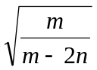

Con M=3n por ejemplo la cantidad de grafos a testear en promedio es 1,7 lo cual es muy manejable. Sin embargo usar un valor de M muy grande como por ejemplo 3n tiene como desventaja que se ocupa mucho espacio en disco (la función g hay que guardarla en disco) con lo cual deja de tener sentido usar una función de hashing en lugar de los strings.

La solución pasa por aumentar el número de funciones de hashing que se aplican a los strings, usando 3 funciones de hashing en lugar de dos. De esta forma en lugar de un grafo binario tenemos un grafo ternario. Cada arista conecta ahora tres vertices y el requisito para que exista la función g es que no haya subgrafos que contienen unicamente vertices de grado dos o superior. El algoritmo a aplicar si el grafo reune las condiciones es identico al que aplicabamos con el grafo binario.

Con un grafo ternario puede obtenerse una función de hashing perfecta probando muy pocos grafos con valores de M cercanos a 1.23*N. El algoritmo es muy eficiente y para la base mas grande de nuestros ejemplos: TREC insume alrededor de un minuto en construir la función de hashing perfecta.

Si se utiliza una función de hashing perfecta hay que guardar por un lado la función G (insume 4 bytes * M) es decir alrededor de 5 bytes por string y en otra parte se guardan las frecuencias y punteros.

Para buscar un término en el índice usando hashing se debe hacer:

- Se hashea el string con las dos o tres funciones normales usadas.
- Accediendo a la función g (que esta guardada) se obtiene el valor de la función de hashing.
- Se accede al índice de frecuencias y punteros en la posición indicada por la función de hashing.

El proceso es simple y muy veloz, ya que en general, la función g puede levantarse en memoria con lo cual solo se hace un acceso a disco por string.

Como el promedio de la cantidad de caracteres de un término es de alrededor de 8 bytes, esta solución ahorra mucho espacio al insumir solo 5 bytes por cada string.

El algoritmo descripto para construcción de funciones de hashing mínimas, perfectas y preservadoras del orden tiene innumerables aplicaciones, puede aplicarse para reolver hash-joins, para construcción de archivos directos etc

Estructura del archivo invertido. (resumen).

La estructura del archivo invertido se define especificando.

- Como se comprimen los punteros.
- Como se almacenan los términos.

Para la compresión de punteros podemos usar:

- Modelo binario plano global.
- Código unario.
- Código gamma.
- Código Delta.
- Modelo global tipo Bernoulli.
- Modelo local tipo Bernoulli.
- Modelo local tipo Bernoulli escalonado.
- Modelo global de frecuencia observada.
- Modelo local hiperbolico.
- Batching.

Para almacenar los términos se pueden aplicar las siguientes técnicas.

- Almacenamiento de strings de longitud fija.
- Concatenación de términos.
- Concatenación de términos con indexación parcial.
- Front-Coding.
- Front-Coding parcial.
- Hashing perfecto.

Una vez que se define la estructura que va a tener un índice invertido resta definir la forma en la cual se va a construir el índice a partir del texto.

Construcción de Índices Invertidos.

Una vez definida la estructura del índice la tarea de construcción del mismo puede parecer trivial, sin embargo como vamos a observar algunas soluciones un tanto simplistas pueden generar un problema de gran envergadura al trabajar con volumenes de datos muy grandes. En la sección anterior queriamos construir un índice funciónal y que ocupe la menor cantidad de espacio posible, ahora vamos a tratar de construirlo en forma veloz!

Inversión por transposición de matrices.

Aunque el nombre suene complejo este es el metodo trivial para invertir un texto. Supongamos que tenemos el texto:

Pedro y Pablo.
Pedro corre.
Pablo respira.
Pedro corre y respira.
Pedro corre Pedro.

Suponiendo que cada término es una palabra y que cada linea es un documento el proceso de inversión consta de dos fases. En la primera fase se construye una matriz a medida que se va leyendo el texto de la forma.

 | Pedro | y | Pablo | corre | respira
1 | 1 | 1 | 1 | 0 | 0
2 | 1 | 0 | 0 | 1 | 0
3 | 0 | 0 | 1 | 0 | 1
4 | 1 | 1 | 0 | 1 | 1
5 | 2 | 0 | 0 | 1 | 0

Para invertir el texto basta con trasponer la matriz.

 | 1 | 2 | 3 | 4 | 5
Pedro | 1 | 1 | 0 | 1 | 2
y | 1 | 0 | 0 | 1 | 0
Pablo | 1 | 0 | 1 | 0 | 0
corre | 0 | 1 | 0 | 1 | 1
Respira | 0 | 0 | 1 | 1 | 0

De la matriz traspuesta se obtiene en forma automatica el índice invertido.

Esta solución funcióna y su implementación es trivial, sin embargo no es muy eficiente.

Suponiendo que la matriz se almacena en memoria para el texto Biblia esta solución insume 4x9020x31102 bytes (4 bytes para almacenar cada número, 9020 términos y 31102 documentos) aproximadamente un Giga-byte. Para TREC requeriria 1.4 tera-bytes. Abandonemos, pues, la idea de tener la matriz en memoria y guardemos la matriz en disco. en este caso y suponiendo que el espacio no es problema (lo cual es harto dudoso) tenemos un pequeño problema de tiempos, para el texto Biblia necesitariamos alrededor de un mes para generar el índice, mientras que para TREC se necesitarian 127 años. Con esta técnica los tiempos de procesamiento manual de la edad media parecen ser mejores. Como entenderan esta solución queda descartada.

Inversión usando listas enlazadas.

A esta solución se la conoce tambien como solución del estudiante, ya que la mayoria de los estudiantes de computación con conociemientos mínimos de estructuras de datos plantean este tipo de solución cuando tienen que invertir un archivo de datos.

En este esquema se utiliza una tabla de hashing o un arbol n-ario para ir almacenando los términos a medida que se lee el texto, asociado a cada término hay una lista enlazada donde se almacenan los números de los documentos en donde se observo dicho término. La implementación de este metodo es muy sencilla y con solamente describir el algoritmo es evidente que el mismo es mejor solución que la utilización de inmensas matrices.

Hay varias formas de implementar este algoritmo, pero lo que nos interesa es analizar su rendimiento. En cuanto a tiempos es muy eficiente, para Biblia por ejemplo necesita aproximadamente 30 segundos para construir el índice.

Lamentablemente este metodo consume realmente muchisima memoria, la cantidad de punteros que se utilizan escapa a la imaginación de cualquier estudiante, para Biblia el algoritmo necesita 4 giga-bytes de memoria, no parece ser razonable.

La unica solución que evita el consumo casi apocaliptico de memoria de este metodo es guardar las listas enlazadas en disco, con lo cual y como podran imaginarse empezamos nuevamente a tener problemas de tiempos. Para biblia el metodo insumiria unas 4 horas (aceptable) mientras que para TREC se necesitarian alrededor de seis semanas. Seis semanas es mucho menos que 127 años pero lementablemente para los estudiantes qye pensaron en este algoritmo no es un tiempo que podamos aceptar.

De pronto el tema parece ser mas inetersante, luego de analizar dos soluciones (una muy ineficiente a simple vista y otra que parecia razonable) nos encontramos con que nuestro mejor algoritmo hasta el momento tarda una cierta cantidad de semanas en generar el índice invertido, afortunadamente existen otras soluciones.

Inversión por sort.

La cantidad de información que se maneja en el proceso de inversión es tan grande que resulta imposible realizar todo el proceso en memoria, los métodos anteriores eran eficientes si se hacían en memoria pero se volvían lentísimos al implementarse sobre disco debido a que realizaban muchísimos accesos al disco. La idea de la inversión por sort es realizar la mayoría de los accesos al discoo en forma secuencial de forma tal de reducir el tiempo insumido accediendo al disco.

La inversión por sort consta de tres fases.

- Extracción del léxico y construcción del archivo auxiliar.
- Sort.
- Construcción del índice invertido.

Fase1: Extracción del léxico y construcción del archivo auxiliar.

En esta etapa el archivo de texto es procesado secuencialmente, a medida que se lee el archivo de texto los términos se extraen y se almacenan en el léxico de acuerdo a la forma que se haya elegido (front-coding por ejemplo) a cada término se le asigna un número de término. A medida que se procesan los términos se escribe un archivo auxiliar formado por triplas de la forma <t,d,fd> donde ‘t’ es el número de término , ‘d’ es el número de documento y ‘fd’ es la frecuencia de ‘t’ en el documento ‘d’.

Fase2: Sort.

En esta etapa se procede a ordenar el archivo auxiliar construido en la primera etapa de acuerdo a ‘t’ y ‘d’. Este proceso de ordenamiento es un sort externo con características bien definidas, el archivo a ordenar es muy grande y las claves son dos números de unos 3 o 4 bytes cada uno (claves chicas). Como el proceso de sort es crítico para este algoritmo de iversión es conveniente analizar que tipo de sort externo realizar, los algoritmos competitivos de sort-externo son:

- Natural selection.
- Replacement selection.
- Key-Sort.
- Postman-sort.

Muchos sistemas que utilizan inversión por sort prestan poca atención al mecanismo de sort a utilizar lo cual constituye un grave error ya que el etapa mas costosa (en tiempo y espacio) de todo el método, en este apunte vamos a analizar las cuatro alternativas de sort posibles (descrtando el sort interno por ser siempre inferior al replacement selection en volumenes de datos abundantes) evaluando cual es la técnica mas apropiada.

De los cuatro algoritmos debemos empezar por descartar a los métodos tipo Postman ya que estos algoritmos son eficientes cuando se deben ordenar archivos por claves muy extensas en donde los tiempos de comparación de claves son excesivos, evidentemente este no es el caso.

Un sort por Natural Selection tampoco parece buena alternativa ya que de todos los métodos es el único que requiere de espacio extra en disco para generar las particiones, si consideramos el tamaño del archivo(s) de texto mas el espacio extra necesario para el archivo auxiliar mas el espacio del índice es evidente que no podemos darnos el lujo de además reservarle una parte del disco al sort.

Queda elegir entre un replacement selection y un key-sort, el key-sort usualmente no es una buena opción para un sort externo, pero aqui adquiere un protagonismo inusual ya que las claves son realmente muy chicas, cuando las claves son muy chicas un sort de este tipo podría llegar a ser conveniente. Lo malo del key-sort es que luego de levantar las claves en memoria y ordenarlas realiza accesos al disco en forma random para ordenar el archivo, como dijimos que la idea de este proceso de inversion era minimizar los accesos al disco tenemos que descartar el algoritmo de key-sort inmediatamente.

Por lo tanto el algoritmo elegido para la etapa de sort es el Replacement selection.

Sort por Replacement Selection.

No es la idea de este apunte teorizar sobre el algoritmo de Replacement Selection ni sobre métodos de sort en general, pero para que el método de inversión que describimos pueda ser implementado es necesario que expliquemos en que consiste el Replacement Selection.

La idea del sort por replacement selection es generar particiones de tamaño mayor al tamaño de la memoria (2N aproximadamente). En principio se cuenta con N registros en memoria almacenados en un árbol AVL, del árbol se toma el menor registro y se graba en la partición de salida, luego se lee un nuevo registro del archivo de texto. Si el registro es menor al último emitido se ‘congela’. De los elementos ‘no-congelados’se vuelve a elegir el menor etc. Cuando todos los elementos estan congelados se cierra la partición actual, se descongelan todos los elementos y recomienza el proceso. Quedan formadas N-particiones que se pasan al proceso de Merge.

Optimal Merge.

El esquema de merge elegido cuando las particiones tienen longitud variable en general es el optimal merge, en este algoritmo se mantinene una lista ordenada con el tamaño de las partciones, las N particiones mas chicas son mergeadas y eliminadas de la lista, la partición generada se agrega a la lista (con tamaño igual a la suma de las particiones mergeadas) y el proceso se repite hasta que queda una única partición con el archivo ordenado.

Fase 3: Construcción del índice invertido.

En esta etapa a partir del léxico (obtenido en la fase 1) y del archivo auxiliar ordenado se construye el archivo invertido. Para ello hay que recorrer el archivo auxiliar ordenado (en forma secuencial) hasta que el número de término cambie, cuando ello ocurre se escribe la entrada correspondiente al término en el archivo invertido que consistirá en el término (o su equivalente según el método que se use), la frecuencia del mismo (suma de todas las frecuencias leidas del archivo auxiliar) y los documentos en donde apareció el texto. Una vez generadas todas las entradas puede eliminarse el archivo auxiliar. Luego de esto puede ser necesario regenerar el índice si el método elegido para guardar los punteros exige una segunda pasada. Con este método la generación del índice pasa de seis semanas a aproximadamente veinte horas.

Ejemplo:
Pedro y Pablo.
Pedro corre.
Pablo respira.
Pedro corre y respira.
Pedro corre Pedro.

El léxico es de la forma:

Pedro
y
Pablo
corre
respira

El archivo auxiliar que se genera en la fase uno es de la forma:

No-Termino | Documento | Freq
1 | 1 | 1
2 | 1 | 1
3 | 1 | 1
1 | 2 | 1
4 | 2 | 1
3 | 3 | 1
5 | 3 | 1
1 | 4 | 1
4 | 4 | 1
2 | 4 | 1
5 | 4 | 1
1 | 5 | 2
4 | 5 | 1

Ordenando:

No-Termino | Documento | Freq
1 | 1 | 1
1 | 2 | 1
1 | 4 | 1
1 | 5 | 2
2 | 1 | 1
2 | 4 | 1
3 | 1 | 1
3 | 3 | 1
4 | 2 | 1
4 | 4 | 1
4 | 5 | 1
5 | 3 | 1
5 | 4 | 1

De aqui podemos generar el índice invertido en forma directa.

Termino | Freq | Docs
Pedro | 5 | 1,2,4,5
y | 2 | 1,4
Pablo | 2 | 1,3
corre | 3 | 2,4,5
respira | 2 | 3,4

Como vimos, el proceso de inversión de un archivo muy grande es un proceso muy costoso y que insume varias horas de trabajo, afortunadamente este suele ser un proceso que se realiza solo una vez, el mejor algoritmo de inversión consiste en averiguar si el proceso puede hacerse en memoria, en cuyo caso se utiliza el algoritmo del estudiante, en caso contrario si se tiene que hacer en disco se usa la inversión por sort.

Optimizaciones.

Optimizaciones para ahorrar espacio en el índice.

Stemming.

Una técnica usada al construir algunos índices invertidos es el stemming, proceso por el cual todos los términos de un texto antes de agregarse al léxico son reducidos a una raiz común para todos las palabras de una determinada familia. Por ejemplo compresión, comprimido, compresor y comprimir son palabras con una raiz en común.

El proceso de stemming tiene dos ventajas al usarse para la construcción de un índice, en primer lugar se reduce mucho el espacio ocupado por el índice al disminuir notablemente la cantidad de términos del texto (que ahora mas que términos son raíces de términos). En segundo lugar consultas que busquen la palabra ‘compresión’ van a originar como resultado documentos que contengan la palabra buscada y otros que contengan palabras de la familia de la palabra buscada. La principal desventaja del método es que no es posible obtener aquellos documentos que contengan exactamente una determinada palabra sin realizar una segunda pasada secuencial para descartar aquellos que en realidad tenían palabras de la familia.

La técnica de stemming se usa mucho en sistemas de recuperación total de textos, en algunos casos se considera la posibilidad de una búsqueda ‘exacta’ opcional en la cual se realiza un filtrado de los documentos devueltos por la consulta. En general el poder obtener documentos que tengan palabras relacionadas con un determinado tema, es considerado una opción muy aceptada por los usuarios, muchas veces el proceso de stemming origina comentarios del tipo ‘el sistema es inteligente’.

Los algoritmos de stemming son particularmente complejos, muchos sistemas de manejo de textos usan un módulo o biblioteca de stemming adquirido a alguna compañía que se dedica a tal cosa.

Stop-Words.

Las stop-words son palabras que si bien resultan muy frecuentes en un texto no son muy utilizadas para realizar consultas (el, lo, la, y, de, con, etc). Una posibilidad al construir el índice consiste en eliminar del índice a las stop-words. Con este proceso se ahorra mucho espacio en el índice pero al desaparecer palabras se pierde fidelidad en las consultas. Salvo que se necesite un ahorro de espacio notable esta técnica es poco recomendable.

Case-Folding.

Case-Folding es un método muy sencillo para ahorrar espacio en el índice. Consiste, simplemente, en convertir todos los términos a minúsculas, con lo cual se reduce en un buen número la cantidad de términos en el léxico con el consiguiente ahorro de espacio en el índice. La gran mayoría de los sistemas de manejo de textos usan case-folding (por no decir todos), en muchos se agrega a la consulta la opción de ‘case-sensitive’ en cuyo caso se buscan los documentos ‘candidatos’ a partir del índice y luego se busca dentro de los documentos para verificar si la palabra coincide con la buscada diferenciando, ahora si, mayúsculas de minúsculas.

Optimizaciones en la construcción del índice.

Inversión por sort: Compresión del archivo auxiliar.

Al realizar el proceso de inversión de un archivo de texto utilizando sort externo uno de los problemas que se presentan es la necesidad de mucho espacio en disco para la creación del archivo auxiliar, esto se puede solucionar en cierta forma comprimiendo el archivo auxiliar a medida que se va generando. En general con un buen algoritmo de compresión el espacio nnecesario para el archivo auxiliar puede reducirse en mas de un 70%.

Signature-Files.

Otra forma de implementar un índice para un archivo de texto es utilizando signature-files, un siganture-file es un archivo que contiene una entrada por documento, en cada una de estas entradas se almacena un signature correspondiente al documento, el signature surge de los términos que integran el documento. Uno de los parámetros a definir es el tamaño del signature, que puede ser de 32 bits, 64 bits, 128 bits etc.

Para construir el signature de un documento lo que se hace es hashear todos los términos del documento con una función de hashing especial y luego hacer un OR de todos los resultados de las funciones de hashing.

Por ejemplo para signatures de 16 bits se pueden usar tres funciones de hashing que devuelvan un numero entre cero y quince, luego se setean los tres bits indicados para la función de hashing, si hay colisiones en lugar de dos bits solo se setean dos o uno, pero eso no importa.

Ejemplo:

Si tenemos el documento “habia una vez una vaca fea”.

Hasheamos cada término del documento con tres funciones de hashing, hacemos MOD 16 de los tres valores devueltos por las funciones y seteamos los bits correspondientes.

habia = 0100000010000100
una = 0001000000001000
vez = 0011000000000010
una = 0000010100100000
vaca = 1010000000000000
fea = 0000100010000100

El valor del signature del documento es:

1111110110101110

La forma en la cual se utiliza un signature file para resolver consultas es distinta de la forma en la cual se resuelven con un índice invertido, al buscar una palabra se tiene que hashear la palabra y luego recorrer el signature-file buscando todos los números de documento que tienen encendidos los bits que tienen encendidos el hash de la palabra. Estos documentos son candidatos a contener el término ya que no es obligatorio que los tengan pues un mismo bit puede ser encendido por varios términos. Luego hay que hacer una búsqueda dentro de los documentos candidatos para responder la consulta.

Curiosamente consultas de tipo (documentos que No contengan un término) se resuleven en forma directa ya que los signatures que no tienen encendidos los bits que hashea el término seguro que no lo contienen por lo que no hace falta ninguna búsqueda.

Otras consultas con conectores lógicos AND y OR son particularmente complejas con signature-files ya que la lógica a utilizar debe ser ternaria (Si,No, Puede ser) el problema surge cuando la mayoría de los documentos quedan caratulados como ‘puede-ser’ y hay que buscar el o los témrinos dentro del tetxo.

La ventaja principal de los signature-files reside en que ocupan muy poco espacio.

Construcción de Signature-Files.

En general uno de los problemas relacionados con el uso de signature files es la cantidad de accesos al disco que hay que hacer para comparar un signature contra todos los signatures de los documentos almacenados, para reducir el número de accesos a realizar los signatures se almacenan en forma de bit-slices.

Se almacena un slice por cada valor posible de las funciones de hashing, el bit-slice contiene los

Ejemplo:
Supongamos que tenemos el siguiente signature-file.

Doc | Signature
1 | 0110000101000010
2 | 0100001000101010
3 | 1101000011001011
4 | 1101000001000100
5 | 0100111000010011

Los dieciseis slices a almacenar son:

Slice | Valor
0 | 00110
1 | 11111
2 | 10000
3 | 00110
4 | 00001
5 | 00001
6 | 01001
7 | 10000
8 | 00100
9 | 10110
10 | 01000
11 | 00001
12 | 01100
13 | 00010
14 | 11101
15 | 00101

Si queremos buscar un cierto término lo que se hace es hashearlo y luego se recuperan los tres slices correspondientes al termino en cuestión, por ejemplo si para un término las funciones dan como resultado 0,1 y 3 recuperamos los slices: 00110,11111,00110 si se hace un And de los slices se obtiene 00110 con lo cual los documentos a chequear son los documentos 2 y 3 (los dos bits en uno). De esta forma solo se hacen solamente tres accesos al disco (uno por cada función de hahsing).

Los signature-files implementados usando bit-slices son una opción interesante para construir índices al ocupar poco espacio y poder manejarse en forma eficiente usando bit-slices. Una combinación de signature-files y archivos invertidos puede generar un ambiente muy propicio para resolver diversas consultas. La utilización de signature-files como único método de indexación de archivos de texto es dudosa ya que la resolución de consultas se haría muy trabajosa e ineficiente, sistemas implementados en base a signature-files son famosos por tardar horas en la resolución de algunas consultas simples.

Bitmaps.

Un bitmap es una forma de índice muy particular, para construir un bitmap que sirva para un archivo de texto tenemos que tener una entrada por término (igual que en un archivo invertido), lo que se guarda para cada término es un vector de N bits (N es la cantidad de documentos del texto), cada bit es 0 o 1 según se encuentre o no el término en el documento.

Ejemplo:

Pedro y Pablo.
Pedro corre.
Pablo respira.
Pedro corre y respira.
Pedro corre Pedro.

El bitmap correspondiente es:

Termino | 1 | 2 | 3 | 4 | 5
pedro | 1 | 1 | 0 | 1 | 1
y | 1 | 0 | 0 | 1 | 0
pablo | 1 | 0 | 1 | 0 | 0
corre | 0 | 1 | 0 | 1 | 1
respira | 0 | 0 | 1 | 1 | 0

Los bitmaps son excepcionalemente cómodos cuando se los utiliza para resolver consultas, por ejemplo para las consultas booleanas basta con operar haciendo Ors y ANDs de los bitmaps de los términos buscados para obtener los documentos que son resultado de la consulta.

El problema de los bitmaps es que son un tanto extravagantes en cuanto al espacio que consumen, para TREC por ejemplo un bitmap ocuparía unos 40 giga-bytes, aproximadamente 20 veces mas que el texto que indexa!!! por ello si se usan bitmaps debe usarselos comprimidos.

Compresión de bitmaps.

Cada entrada en un índice del tipo bitmap tiene la particular característica de estar formada por algunos unos y una enorme cantidad de ceros, para comprimir este tipo de información puede usarse un árbol de derivación binaria.

Arboles de derivación binaria.

Supongamos que tenemos la siguiente tira en binario. (64 bits).

0000 0010 0000 0011 1000 0000 0100 0000 0000 0000 0000 0000 0000 0000 0000 0000

La técnica de compresión por derivación lo que hace es ir armando un árbol en el cual el bit-vector se procesa en cada paso tomando N bits, N bloques de N bits forman un nodo de N bits en el cual cada bit indica si en el hijo que le corresponde hay o no algun uno.

Ejemplo: Si N=4 la primera fase es:

0101 1010 0000 0000

0000 0010 0000 0011 1000 0000 0100 0000 0000 0000 0000 0000 0000 0000 0000 0000

Luego repetimos el proceso.

1100 (a)

0101 1010 0000 0000 (b)

0000 0010 0000 0011 1000 0000 0100 0000 0000 0000 0000 0000 0000 0000 0000 0000

Ademas para el nivel inferior hay que guardar los grupos de 4 bits que tienen un uno.

1100 (a)

0101 1010 0000 0000 (b)

0000 0010 0000 0011 1000 0000 0100 0000 0000 0000 0000 0000 0000 0000 0000 0000

0010 0011 1000 0100 (d)

Luego lo que almacena es el nivel (a), el (b) y el (d) obviando los nodos que son todos ceros:

1100, 0101, 1010, 0010,0011,1000,0100 (7x4=28 bits)

Para descomprimir se procede de la siguiente forma:

El primer elemento de 4 bits es 1100 lo cual implica que en el nivel inferior los dos hijos de la izquierda tienen algún uno mientras que los dos hijos de la derecha están en cero. Los proximos ocho bits corresponden entonces a los dos hijos izquierdos.

1100

0101 1010 0000 0000

Luego el próximo es el último nivel, en el primer grupo de 4 bits es cero, luego hay un grupo que tiene unos que es 0010 y luego un grupo de cuatro ceros, luego el 0011 y luego el 1000 luego cuatro ceros, el 0100 y despues 9 grupos de cuatro ceros.

En el ejemplo se agrupaba un bit cada cuatro, en las aplicaciones reales suele usarse un factor de 8 que comprime mas y es mas fácil de implementar ya que cada byte representa 8 bytes y asi sucesivamente.

En este caso comprimimos 64 bits en 28, en general el nivel de compresión de este método es de alrededor del 75%, con lo cual nuestro bitmap gigante pasa a ocupar unos 5 giga-bytes, como puede verse es mucho mas de lo que ocupa el archivo invertido y al comprimir el bitmap ya no es tan fácil operar con el para realizar consultas,

Los sistemas de manejo de textos en general no suelen utilizar bitmaps debido al enorme costo que insume almacenarlos, a veces se los puede utilizar para términos muy frecuentes, temas, autores etc.

Resolución de Consultas.

La razón por la cual se construye un índice para un archivo de texto es para facilitar la resolución de consultas, en esta sección vamos a analizar distintos tipos de consultas y como resolverlas en forma eficiente usando un índice invertido, como verán, las consultas que los usuarios quieren hacer muchas veces no pueden ser previstas por los diseñadores del sistema por lo que para algunas consultas especiales puede que sea necesario modificar la forma en la que construimos el índice.

Consultas Booleanas.

Una consulta booleana es aquella donde el usuario pregunta cual o cuales son los documentos que matchean una determinada consulta, la respuesta consiste en los números de documento que satisfacen la consulta o bien un mensaje de ‘no-hay documentos’. A este tipo de consulta se la llama consulta booleana no por la forma en la cual se enuncia (usando conectores lógios) sino por la respuesta que se obtiene, no existen respuestas del estilo ‘los documentos que mas se acercan a la consulta son...’, la respuesta es totalmente determinística.

Consultas puntuales.

Una consulta puntual consiste en buscar una determinada palabra en un texto. Por ejemplo ‘perro’, la respuesta consiste en los documentos que contienen tal palabra o un mensaje que indique que no pudo resolverse la consulta.

Usando un índice invertido este tipo de consulta se resuelve en forma sencilla y eficiente con una búsqueda binaria de la palabra en el índice. Si se usa hashing basta con solamente hashear la palabra y recuperar los punteros de la entrada correspondiente, luego hay que verificar si la palabra existe o no en alguno de los documentos apuntados (una palabra que no pertenecía al léxico puede causar una colisión con una palabra ya exustente ya que la función solo es perfecta para las palabras del léxico). En tiempo ambos esquemas son similares. Este tipo de consulta no plantea mayores inconvenientes.

Consultas conjuntivas.

Una consulta conjuntiva es de la forma:

Palabra1 AND Palabra2 AND .... PalabraN.

Es decir que se buscan aquellos documentos que contienen a un grupo de palabras indicado por el usuario.

Para resolver esta consulta el algoritmo mas eficiente consiste es recuperar los punteros de las palabras en orden de frecuencia ascendente (empezando por los punteros de la palabra menos frecuente), luego se buscan los punteros de la siguiente palabra y se eliminan de la primera lista aquellos punteros que no figuran en la segunda lista. Cuando no quedan mas palabras la lista de punteros contiene los números de aquellos documentos que matchean la consulta.

La razón por la cual se comienza con la palabra menos frecuente es que dicha palabra es la que menos punteros suele tener con lo cual siempre trabajamos con la menor cantidad de punteros posibles (la lista por ejemplo puede quedar vacia restando procesar muchas palabras cada una de ellas con muchos punteros). De esta forma se minimiza el tiempo y la cantidad de memoria necesarios para resolver la consulta.

Consultas disyuntivas.

Una consulta disyuntiva es de la forma.

Palabra1 OR Palabra2 OR ... OR PalabraN

Es decir que se buscan los documentos que contengan alguna de las palabras indicadas en la consulta.

Aqui el orden en el cual se procesan las palabras es poco relevante ya que la cantidad de punteros a manejar como máximo será la misma independienemente del orden utilizado. El algoritmo es sencillo, se toma la primer palabra, se recuperan los punteros, luego la segunda, se hace una union de los dos conjuntos de punteros, luego la tercera etc. El resultado final es una lista con todos los números de documentos en donde se encontraron alguna de las palabras mencionadas.

Consultas compuestas.

Una consulta compuesta es una combinación de consultas conjuntivas y disyuntivas de la forma.

(Palabra1 OR Palabra2) AND (Palabra3 OR Palabra4) ... etc...

La resolución de estas consultas se hace resolviendo los paréntesis en el orden indicado y realizando la consulta correspondiente en cada nivel. Si en un mismo nivel de paréntesis hay que resolver una consulta disyuntiva y otra conjuntiva y no importa el orden en que se hagan se elige siempre primero la consulta conjuntiva ya que es la que tiene mas chances de dar como resultado cero documentos con lo cual se simplifica la evaluación de la expresión. Con el esquema de archivo + índice invertido este tipo de consultas no plantea problemas.

Wildcards.

Una consulta booleana puede permitir buscar palabras usando comodines como por ejemplo:

perr*

En cuyo caso se piden aquellos documentos que contienen palabras que comienzan con perr*.

Este tipo de consulta elimina de nuestros algoritmos la posibilidad de hacer una búsqueda binaria.

Búsqueda por Fuerza Bruta.

La búsqueda por fuerza bruta es la forma mas sencilla de resolver una consulta con wildcards, simplemente se recorre todo el léxico del índice en búsqueda de palabras que matcheen con el patrón buscado. Notemos que este método no puede utilizarse si para almacenar el léxico se utilizó una función de hashing, esta es una de las desventajas de usar hashing para almacenar los términos.

El problema del algoritmo de búsqueda por fuerza bruta es que es lento, pero sin alterar la estructura del índice es la única solución viable. A continuación estudiamos dos formas de modificar el archivo índice para optimizar las consultas con wildcards.

N-Gramas.

La primera solución a estudiar implica no almacenar palabra en el índice sino N-gramas, cada palabra es dividida en una cantidad N de caracteres llamados n-gramas. Por ejemplo la plabra ‘labor’ se divide en. $l,la,ab,bo,r$ (el $ es un caracter especial de comienzo-fin de término).

Cada entrada del índice invertido corresponde a un N-grama, lo que se almacena son los números de documentos en donde aparece cada N-grama. En general el índice de N-gramas apunta a su vez al léxico del archivo invertido.

De esta forma si queremos buscar algo de la forma:

lab*r podemos hacer una consulta booleana conjuntiva de:

$l AND la AND ab AND r$

Aquellos números de documentos que devuelve la consulta booleana son aquellos en los cuales existe al menos una palabra que matchea el patrón buscado.

La utilización de N-gramas implica un 50% de espacio adicional al del archivo invertido.

La utilización de tri-gramas para TREC necesitó de un 55% de espacio adicional en disco y redujo el tiempo promedio necesario para una consulta con wildcards de 6 segundos (fuerza bruta) a solo 0.05 segundos. La utilización de n-gramas debe decidirse en función de la relación espacio-tiempo con la que se trabaje.

Léxico rotado.

Otra solución posible para resolver consultas con wildcards que insume aun mas espacio que el uso de n-gramas es el uso de léxico rotados. Para la palabra labor, lo que se guardaría es

$labor,abor$l,bor$la,or$lab,r$llabo

Cada rotación es una entrada en el índice invertido.

Una consulta de tipo labo*r implicaría rotar el string hasta dejar el asterísco al final y luego buscar en el índice todas las entradas cuyos primeros caracteres sean “r$labo”.

Consultas con dos wildcards como por ejemplo “*abo*” pueden resolverse facilmente, ya que al rotar quedando los dos ateriscos al final solo se buscan rotaciones que empiecen con: “”abo” (o bien $abo según como se interprete el asterisco inicial).

Usando un léxico rotado la misma consulta para TREC que antes insumía 0,05 segundos tarda ahora 0,006 segundos pero el archivo índice requiere un 250% mas de espacio que el invertido simple.

Consultas Ranquedas.

En una consulta ranqueada el usuario ingresa una lista de palabras y el sistema responde con los N documentos mas relevantes para la lista de palabras indicadas aun cuando algunas palabras no figuren en ningún documento.

Por ejemplo:

indice,inversion,compresion,consulta

Es una buena lista de palabras para que este apunte figure al tope del ranking de documentos relevantes. Este tipo de consulta es muy comoda para el usuario ya que con una lista de palabras puede definirse el estilo de los documentos que se quieren buscar, refinando la lista a buscar y consultando los documentos que se devuelven en las consultas puede tenerse un acceso muy cómodo y practico a la información almacenada. Un buen ejemplo de este tipo de consulta lo constituyen los buscadores de información en la Web, dada una liista de palabras es muy atractivo poder obtener una lista con los sites mas relevantes para la lista de palabras consultada.

Ejemplo: Supongamos que tenemos el siguiente texto:
arbol, blanco,blanco, elefante, arbol
chocolate, blanco blanco chocolate arbol chocolate dedo
blanco blanco blanco blanco elefante blanco
chocolate blanco elefante
blanco arbol chocolate blanco
elefante elefante elefante chocolate elefante

Tenemos cinco términos (arbol,blanco,chocolate,dedo y elefante) que llamaremos a,b,c,d y e. Distribuidos en seis documentos.

Estudiaremos a continuación basandonos en este ejemplo métodos para resolver consultas ranqueadas de forma tal que la respuesta que recibe el usuario sea la que el usuario espera recibir (lo cual nunca es facil).

En todos los métodos el objetivo es asignarle un puntaje a cada documento de forma tal que los N documentos con mayor puntaje son considerados los mas relevantes para la consulta.

Coordinate Matching.

Esta aproximación es la mas sencilla y puede resolverse usando un índice invertido tradicional, la forma en la cual se calcula el puntaje de cada documento es contando simplemente cuantas de las palabras de la consulta contiene el documento.

Por ejemplo para la consulta (elefante,arbol,blanco,dedo) los pesos son:

D1=3,D2=3,D3=2,D4=1,D5=2,D6=1

Con lo cual los documentos mas relevantes son el uno y el dos con igual puntaje.

Esta técnica puede verse tambien como un producto interno, si consideramos que la consulta es un vector de tantos componentes como términos existen la consulta (e,a,b,d) se puede ver como (1,1,0,1,1) luego cada documento tiene asociado un vector similar de forma tal que:

D1 = (1,1,0,0,1)
D2 = (1,1,1,1,0)
D3 = (0,1,0,0,1)
D4 = (0,1,1,0,1)
D5 = (1,1,1,0,0)
D6 = (0,0,1,0,1)

Luego el puntaje de cada documento se obtiene haciendo el producto interno entre el vector consulta y el vector correspondiente al documento.

Por ejemplo para D1 es (1,1,0,1,1) . (1,1,0,0,1) = 1+1+0+0+1 = 3

Esta técnica simple presenta tres inconvenientes.

- En primer lugar no tiene en cuenta la frecuencia de los términos, si un término aparece cuatro veces o una vez en un documento este esquema lo considera igual poniendo un uno en la posición correspondiente del vector.

- No tiene en cuenta que algunos términos son mas importantes que otros. La palabra ‘dedo’, por ejemplo solo aparece en el documento 2, por lo tanto cualquier consulta que involucre ‘dedo’, debería asignarle un peso muy alto al documento 2.

- Por último los documentos mas largos son favorecidos por este esquema, ya que al tener mayor longitud tienen mayor cantidad de términos y son mas propensos a matchear una mayor cantidad de términos de la consulta.

Producto Interno.

Para resolver el primer problema sería bueno que en el archivo invertido en la entrada de cada término se indique no solo los números de documentos donde dicho término aparece sino tambien la cantidad de veces que aparece dicho término.

Un entrada del archivo invertido para el texto del ejemplo sería de la forma.

arbol;(1,3);(2,1);(3,0);(4,0);(5,1);(6,0)

Con este tipo de índice se podría cambiar el vector de cada documento indicando en lugar de unos y ceros la cantidad de veces que aparece cada término.

D1 = (3,1,0,0,1)
D2 = (1,2,3,1,0)
D3 = (0,5,0,0,1)
D4 = (0,1,1,0,1)
D5 = (1,2,1,0,0)
D6 = (0,0,1,0,4)

Si hacemos el producto interno con nuestra consulta (1,1,0,1,1) obtenemos.

D1 = (3,1,0,0,1) . (1,1,0,1,1) = 5
D2 = (1,2,3,1,0) . (1,1,0,1,1) = 4
D3 = (0,5,0,0,1) . (1,1,0,1,1) = 6
D4 = (0,1,1,0,1) . (1,1,0,1,1) = 2
D5 = (1,2,1,0,0) . (1,1,0,1,1) = 3
D6 = (0,0,1,0,4) . (1,1,0,1,1) = 4

El documento mas relevante es ahora el 3 pero esto ocurre simplemente porque el mismo contiene muchas veces a la palabra ‘blanco’, esta técnica sirve para solucionar el primer problema que mencionabamos pero no tiene en cuenta el segundo: hay palabras que son mas importantes que otras, la palabra ‘dedo’ solo ocurre una vez entre todos los documentos, por lo que una consulta que contenga dicha palabra le tendría que dar un peso muy alto al único documento que la contenga, con este esquema otros documentos que no contienen dicha palabra pero que si contienen muchas veces a otras palabras mucho mas frecuentes obtienen mayor puntaje.

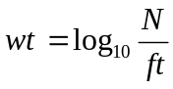En el año 1949 George Zipf publicó un libro de gran éxito llamado ‘Principio del esfuerzo mínimo’, en el cual afirmaba tras estudiar numerosas distribuciones que la importancia de un objeto era inversamente proporcional a su frecuencia. Cuanto mas frecuente o abundante era una cierta cosa menos importancia tenía. La ley que enunció denominada ley de Zipf mide la imoprtancia de un determinado objeto como:

Siendo N la cantidad de objetos del universo y ft la frecuencia del objeto ‘t’ dentro del universo.

Si se aplica la ley de Zipf a nuestro problema en lugar de asignarle a cada término en el vector de documentos un número de acuerdo a la cantidad de veces que ocurre asignemosle un número que exprese la importancia del témino multiplicada por la cantidad de veces que ocurre.

A este número lo llamaremos wtd.

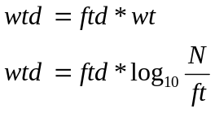

Siendo:

ftd : La frecuencia del término dentro del documento.
N ; La cantidad de términos en total.
ft : La frecuencia del término (cantidad de documentos donde aparece)

Usando este esquema el peso de cada término es:

a=log(30/3)=1,0000
b=log(30/5)=0.7781
c=log(30/4)=0,8750
d=log(30/1)=1,4771
e=log(30/4)=0,8750

El vector de cada documento es de la forma:

Doc | a | b | c | d | e
1 | 3 | 0,778151 | 0 | 0 | 0,875061
2 | 1 | 1,556303 | 2,625184 | 1,477121 | 0
3 | 0 | 3,890756 | 0 | 0 | 0,875061
4 | 0 | 0,778151 | 0,875061 | 0 | 0,875061
5 | 1 | 1,556303 | 0,875061 | 0 | 0
6 | 0 | 0 | 0,875061 | 0 | 3,500245

Si hacemos nuevamente el producto interno:
Doc | a | b | c | d | e | Peso
1 | 3 | 0,778151 | 0 | 0 | 0,875061 | 4,653213
2 | 1 | 1,556303 | 2,625184 | 1,477121 | 0 | 4,033424
3 | 0 | 3,890756 | 0 | 0 | 0,875061 | 4,765818
4 | 0 | 0,778151 | 0,875061 | 0 | 0,875061 | 1,653213
5 | 1 | 1,556303 | 0,875061 | 0 | 0 | 2,556303
6 | 0 | 0 | 0,875061 | 0 | 3,500245 | 3,500245

El documento mas relevante sigue siendo el tercero, pero con este esquema el documento 2 ha pasado en puntaje al documento seis lo cual es bueno. El problema que subsiste es que los documentos largos con gran cantidad de palabras siguen siendo teniendo ventaja sobre otros documentos mas chicos.

Una solución posible consiste en dividir el resultado del producto interno por la longitud del documento.

Doc | a | b | c | d | e | Peso | Peso/Dd
1 | 3 | 0,778151 | 0 | 0 | 0,875061 | 4,653213 | 0,930643
2 | 1 | 1,556303 | 2,625184 | 1,477121 | 0 | 4,033424 | 0,576203
3 | 0 | 3,890756 | 0 | 0 | 0,875061 | 4,765818 | 0,794303
4 | 0 | 0,778151 | 0,875061 | 0 | 0,875061 | 1,653213 | 0,551071
5 | 1 | 1,556303 | 0,875061 | 0 | 0 | 2,556303 | 0,639076
6 | 0 | 0 | 0,875061 | 0 | 3,500245 | 3,500245 | 0,700049

Hasta el momento calculamos el puntaje de un documento como el producto interno entre el vector del documento wd y el vector consultas wq, dividiendo luego por la cantidad de términos del documento. Como el calculo del puntaje de cada documento se hace en función de dos vectores pasemos a ver todo el problema desde el punto de vista algebraico.

Modelos de espacios vectoriales.

Dados dos vectores (el de la consulta y el de un documento x) podemos calcular el puntaje del documento com la distancia euclideana.

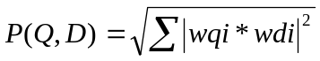

Esta medida en realidad indica cuan distintos son los vectores por lo que para el puntaje lo correcto sería calcular el recíproco.

La distancia euclideana sufre del problema inverso al método del producto interno, tiende a perjudicar a los documentos largos ya que el vector consulta es en general de módulo chico.

Lo que realmente interesa es la dirección de los vectores y no su longitud, es decir que debemos medir la distancia en dirección entre los dos vectores. La distancia en dirección es un concepto geométrico sencillo, se limita simplemente a medir el ángulo entre los dos vectores.

De la propiedad.

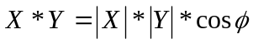
Podemos despejar el ángulo como:
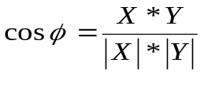

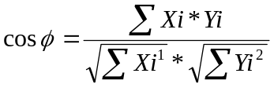

Cuanto mayor es el coseno mas parecida es la dirección de los vectores, este método de denomina ‘Medición del Coseno’.

El metodo del Coseno.

Siendo Q el vector consulta y W el vector documento el puntaje (coseno) que obtiene el documento es:

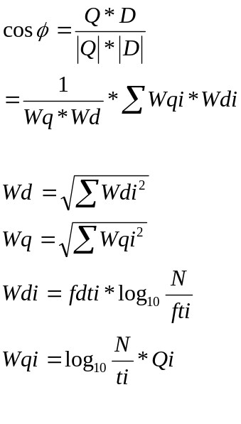Con Qi =1 Si ti pertenece a la consulta y cero en caso contrario.

Doc | a | b | c | d | e | Wd
1 | 3 | 1 | 0 | 0 | 1 | 4,653213
2 | 1 | 2 | 3 | 1 | 0 | 6,658608
3 | 0 | 5 | 0 | 0 | 1 | 4,765818
4 | 0 | 1 | 1 | 0 | 1 | 2,528274
5 | 1 | 2 | 1 | 0 | 0 | 3,431364
6 | 0 | 0 | 1 | 0 | 4 | 4,375306
wt | 1 | 0,778151 | 0,875061 | 1,477121 | 0,875061

Para nuestra consulta Q=(1,1,0,1,1) luego Wq= 2,1380

Luego el puntaje de cada doc surge de (1/Wd*Wq) multiplicado por los números de arriba.

En la siguiente tabla observamos los puntajes obtenidos por cada documento para algunas consultas, incluyendo (a,b,d,e).

 | Consulta | a,b,d,e | d | c | c,d | a,b,c,d,e
 | Wq | 2,133809 | 1,477121 | 0,875061 | 1,716863 | 2,306268
Doc | Wd | Puntajes | Puntajes | Puntajes | Puntajes | Puntajes
1 | 4,653213 | 3,866283 | 0 | 0 | 0 | 3,859692
2 | 6,558608 | 4,033424 | 0,152471 | 0,457414 | 2,756364 | 6,658608
3 | 4,765818 | 3,976805 | 0 | 0 | 0 | 3,970371
4 | 2,528274 | 0,940354 | 0 | 0,395527 | 0,875061 | 1,803286
5 | 3,431364 | 2,556303 | 0 | 0,291429 | 0,875061 | 3,431364
6 | 4,375306 | 0,374917 | 0 | 0,228555 | 0,875061 | 1,221942

Como puede verse, ahora para a,b,d,e el documento de mayor puntaje es el 2,luego el 3, y el 1.
Para ‘chocolate’ el documento mas relevante es el segundo.
Para ‘chocolate’ y ‘dedo’ gana el documento número 2 que es único que tiene dedo.
Para todas las palabras gana el documento 2 y luego el 1,2 y 3 están muy cerca.

La medida del coseno es uno de los métodos mas eficientes para resolver consultas ranquedas, y se utiliza en la gran mayoría de los sistemas que soportan este tipo de consultas.

Implementación del método del coseno.

En primer lugar debemos analizar como influye la decision de implementar este método en la estructura del archivo invertido. El primer cambio evidente surge de la necesidad de almacenar ademas del número de documento la frecuencia del término dentro del documento.

Para representar estas frecuencias el mejor método es utilizar el código gamma, ya que en general los términos mas frecuentes (los que están en mas documentos) apareceran menos veces en cada uno de los documentos, mientras que términos que solo aparecen en uno o dos documentos podrían aparecer muchas veces en cada uno de ellos. Como la idea utilizada para comprimir el archivo invertido es usar menos espacio para los términos mas frecuentes es bueno usar el código gamma para codificar la frecuencia de cada término dentro de cada documento. Incluso el código unario es una solución muy buena para representar esto valores pero debido a que el código gamma distorsiona mucho menos que el código unario en general se lo prefiere.

El espacio adicional necesario para representar las frecuencias usando código gamma es de aproximadamente 1.27 bits por puntero.

